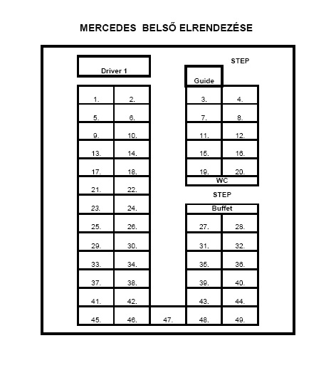
Ülésrend
1-3 -
4 - idegenvezető
5 -
6 -
7 –
8-
9 –
10-
11 -
12 –
13-
14 –
15 –
16 –
17 –
18 –
19 –
20 –
21
22 –
23 –
24 –
25 –
26 –
27 –
28 –
29 -
30 -
31 –
32 –
33 –
34 -
35 –
36 –
37 –
38 -
39 –
40 –
41 –
42 –
43 –
44 –
45-
49 -

